Директордың кабинеті
Платформаға кіру жөніндегі нұсқаулық
- Balazhan платформасына қош келдіңіз!
- Бұл бейненұсқаулықта Balazhan психологиялық платформасына кіру тәртібімен танысасыз.
- Ол үшін алдымен браузер арқылы платформаның басты бетін ашыңыз. Іздеу жолағына https://oqu.edu.kz/ платформаның атауын енгізіп, жүйеге ЭЦҚ немесе eGov мобильді қосымшасы арқылы кіріңіз.

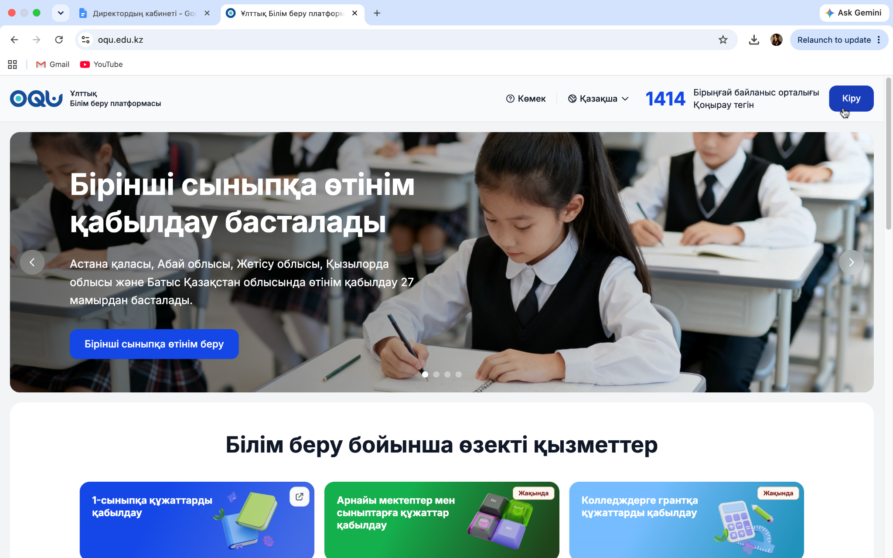

- Сіз өзіңіздің жеке кабинетіңізге кіресіз. Платформаға кіру үшін «Психологиялық көмек» батырмасын басыңыз.
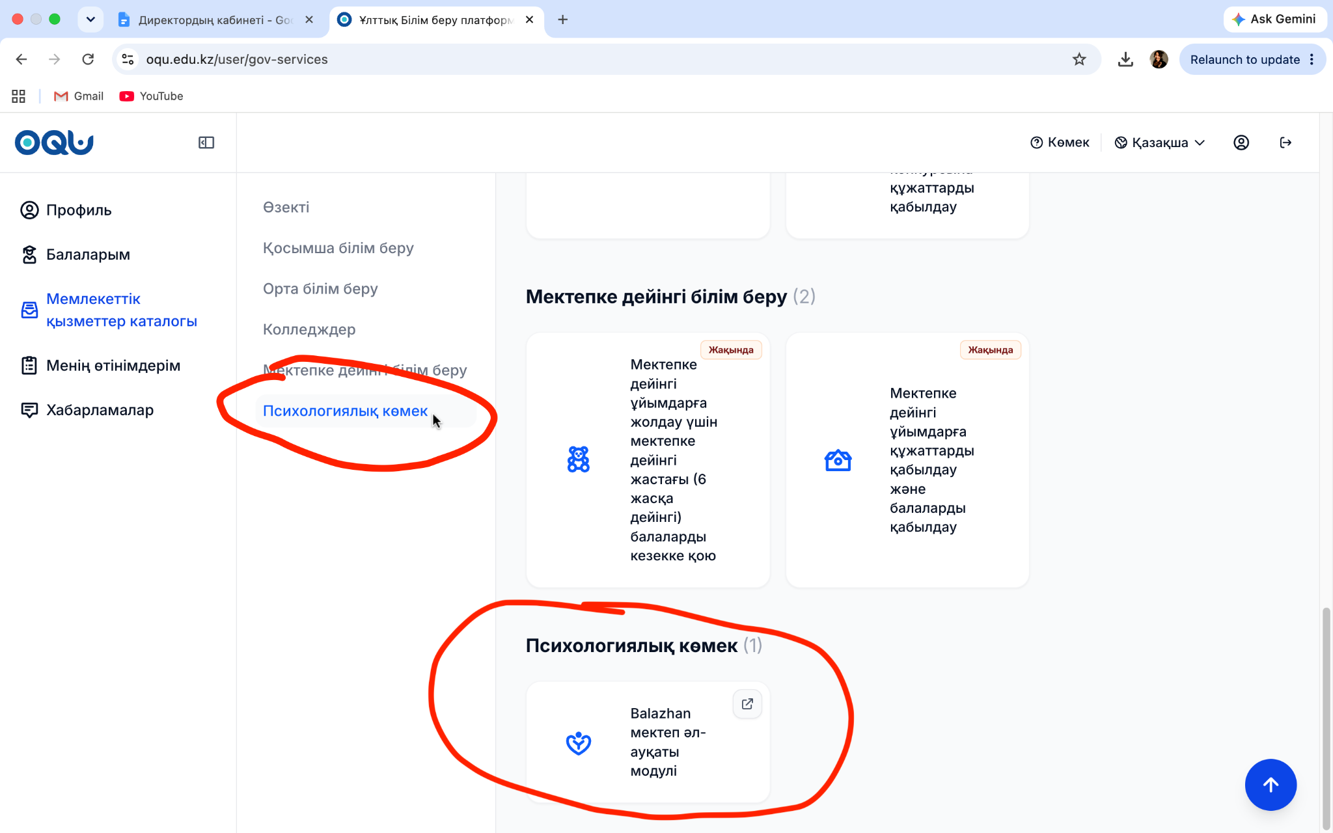
- Батырманы басқаннан кейін келісім нысаны ашылады. Онымен мұқият танысып, «Қабылдау» дегенді белгілеңіз де, «Әрі қарай» батырмасын басыңыз.

Қызметкерді қалай қосуға болады?

Алдымен сіз өзіңіздің жеке кабинетіңізге кіресіз.

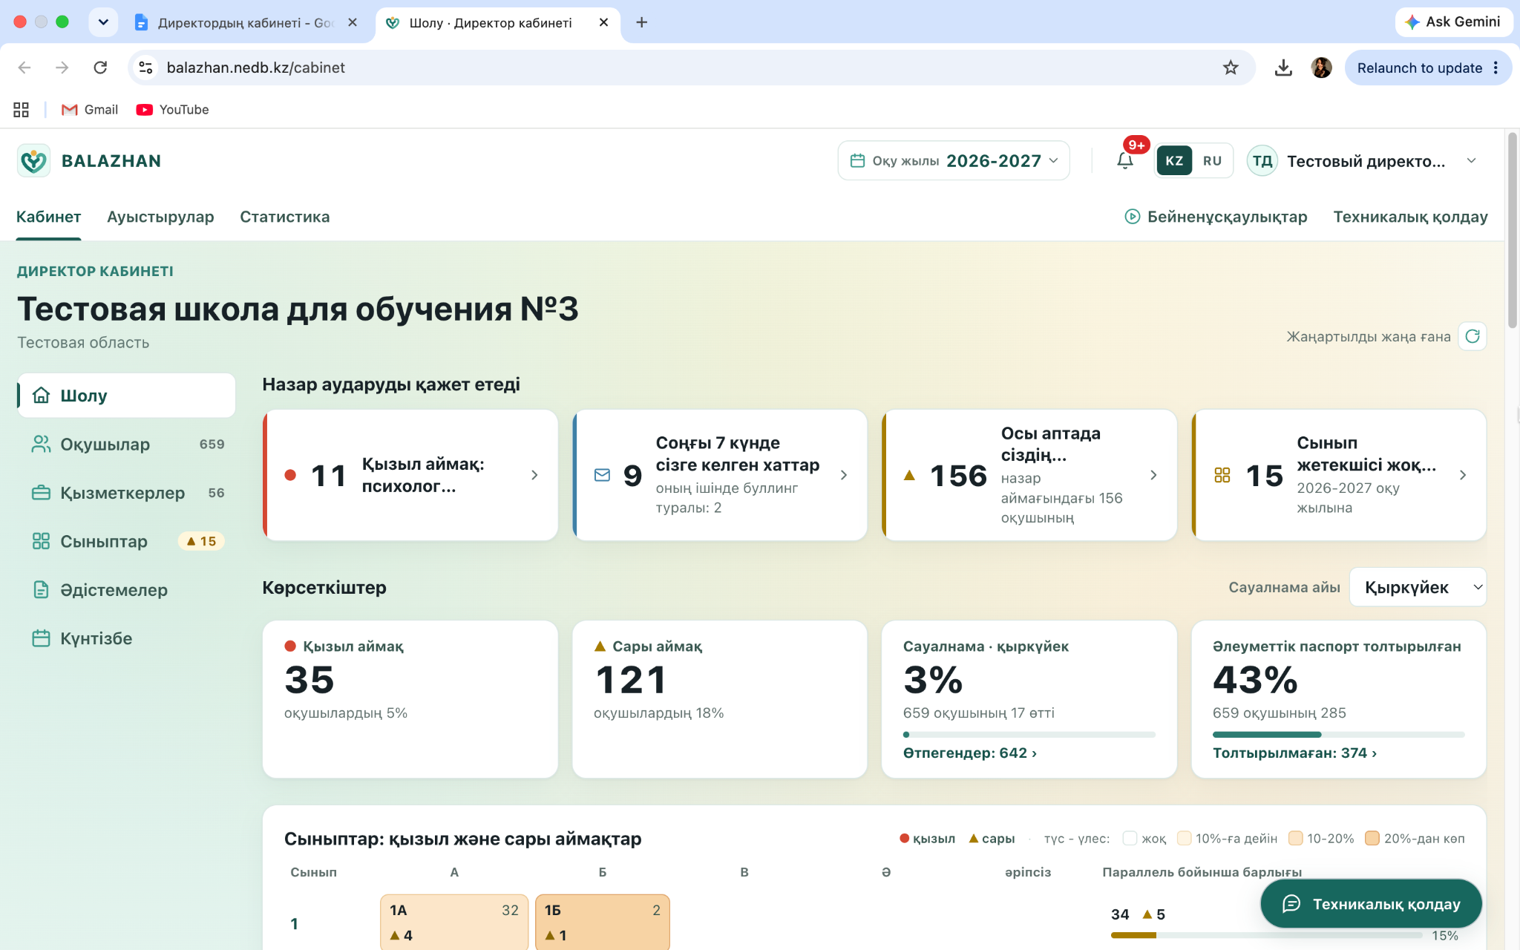
Сол жақтағы мәзірден «Қызметкерлер» бөліміне өтіңіз.
Қызметкерді қосу үшін «Қызметкерді қосу» батырмасын басыңыз.
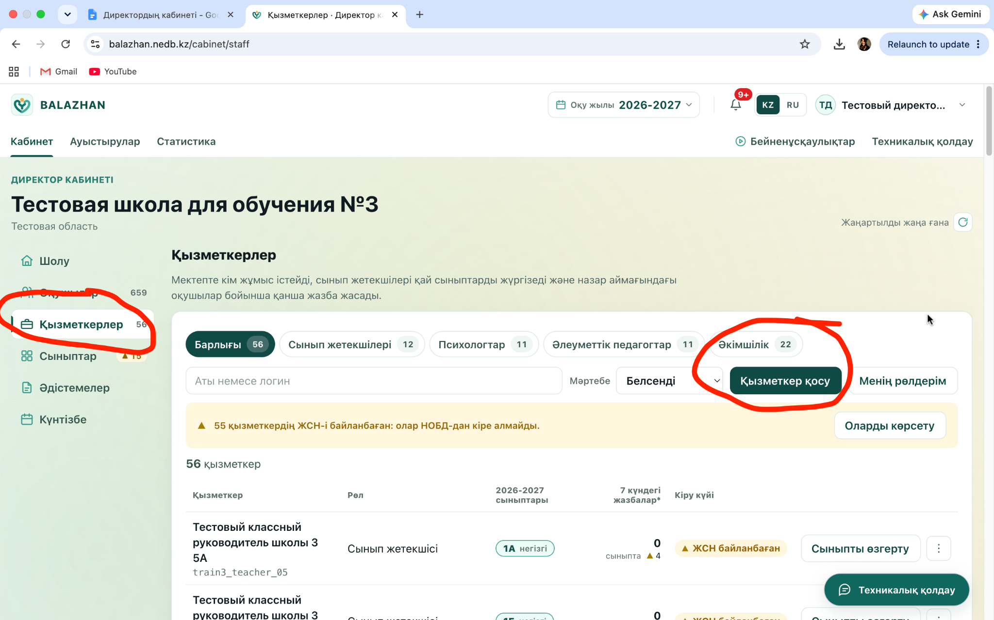

Ашылған терезеге қызметкердің аты-жөнін және ЖСН-ын енгізіңіз. Назар аударыңыз: ЖСН бос орынсыз және тыныс белгілерінсіз, тек сандардан тұруы керек.
Содан кейін оның лауазымын таңдаңыз:
- Психолог
- Әлеуметтік педагог
- Сынып жетекшісі
- Дәрігер
- Тәрбие жұмысы жөніндегі директордың орынбасары

Сынып жетекшісін қосқан кезде оған бірден сынып тағайындай аласыз немесе «Сынып тағайындамау» опциясын таңдай аласыз. Сыныпты кейінірек тағайындауға болады.
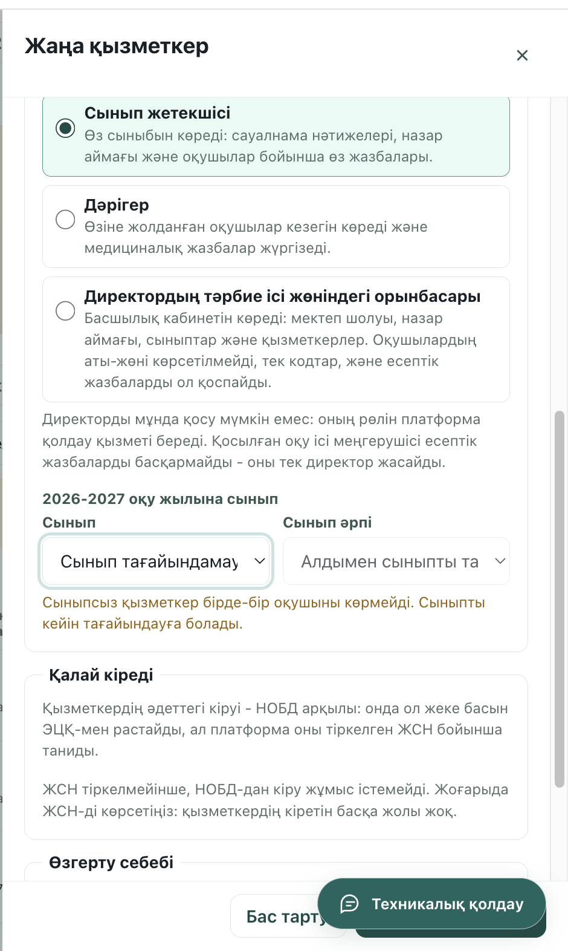

Әрі қарай қызметкерді жұмысқа қабылдау туралы / сынып жетекшісі, директордың оқу-тәрбие жұмысы жөніндегі орынбасары, психолог немесе әлеуметтік педагог лауазымына тағайындау туралы бұйрықтың нөмірін енгізіңіз.

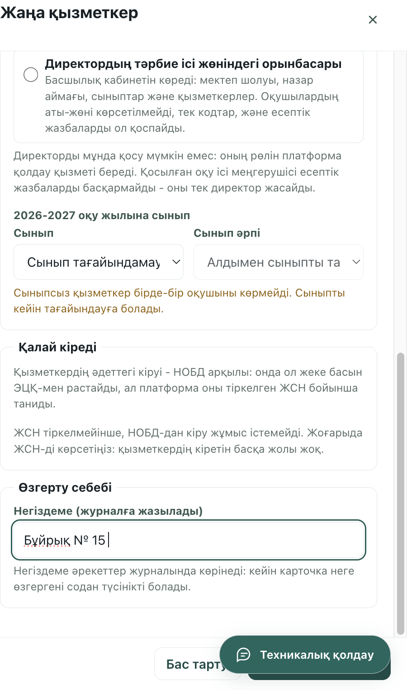

Барлық деректерді енгізгеннен кейін «Қызметкерді қосу» батырмасын басыңыз.

Егер бастапқыда сынып жетекшісіне сынып тағайындамаған болсаңыз, оны кейінірек «Сыныпты өзгерту» батырмасы арқылы тағайындай аласыз:
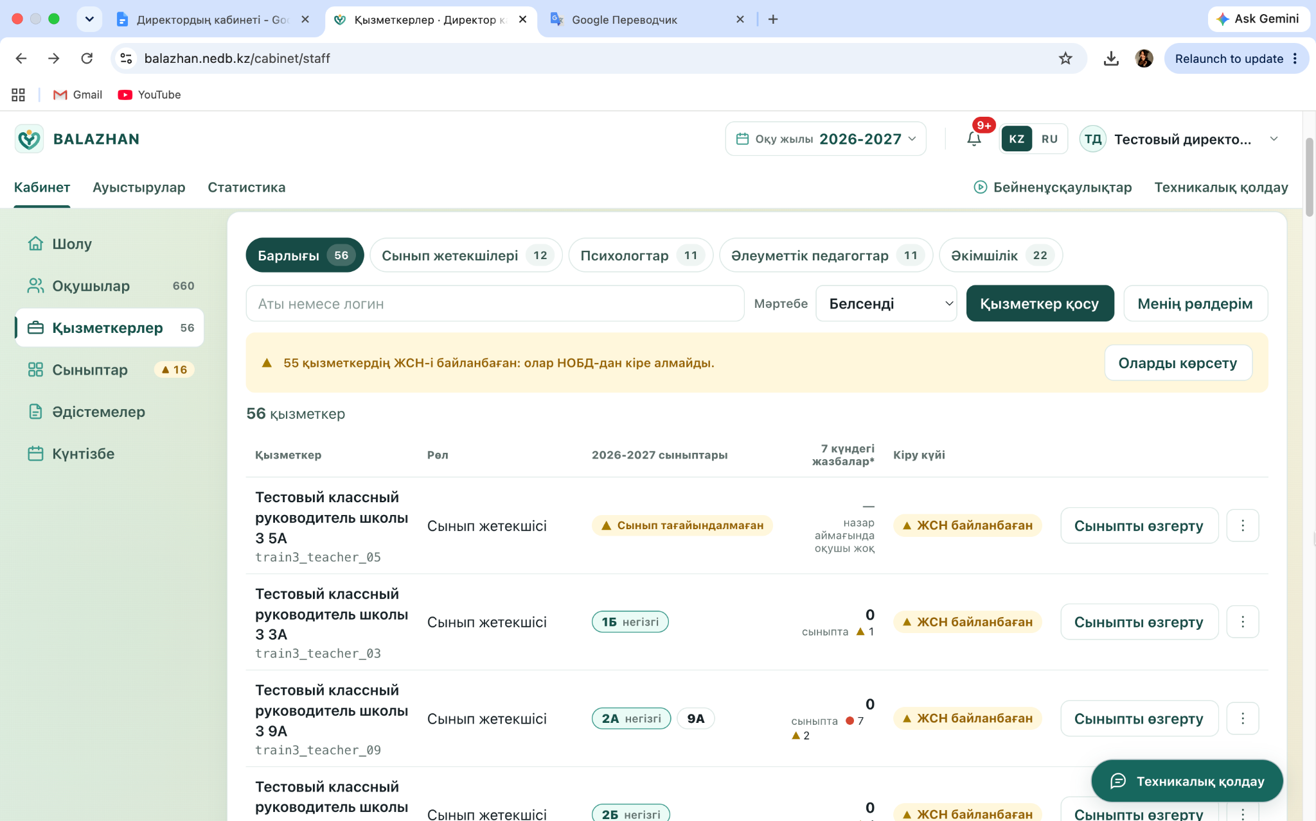

Сыныпты тағайындауға болатын терезе ашылады:
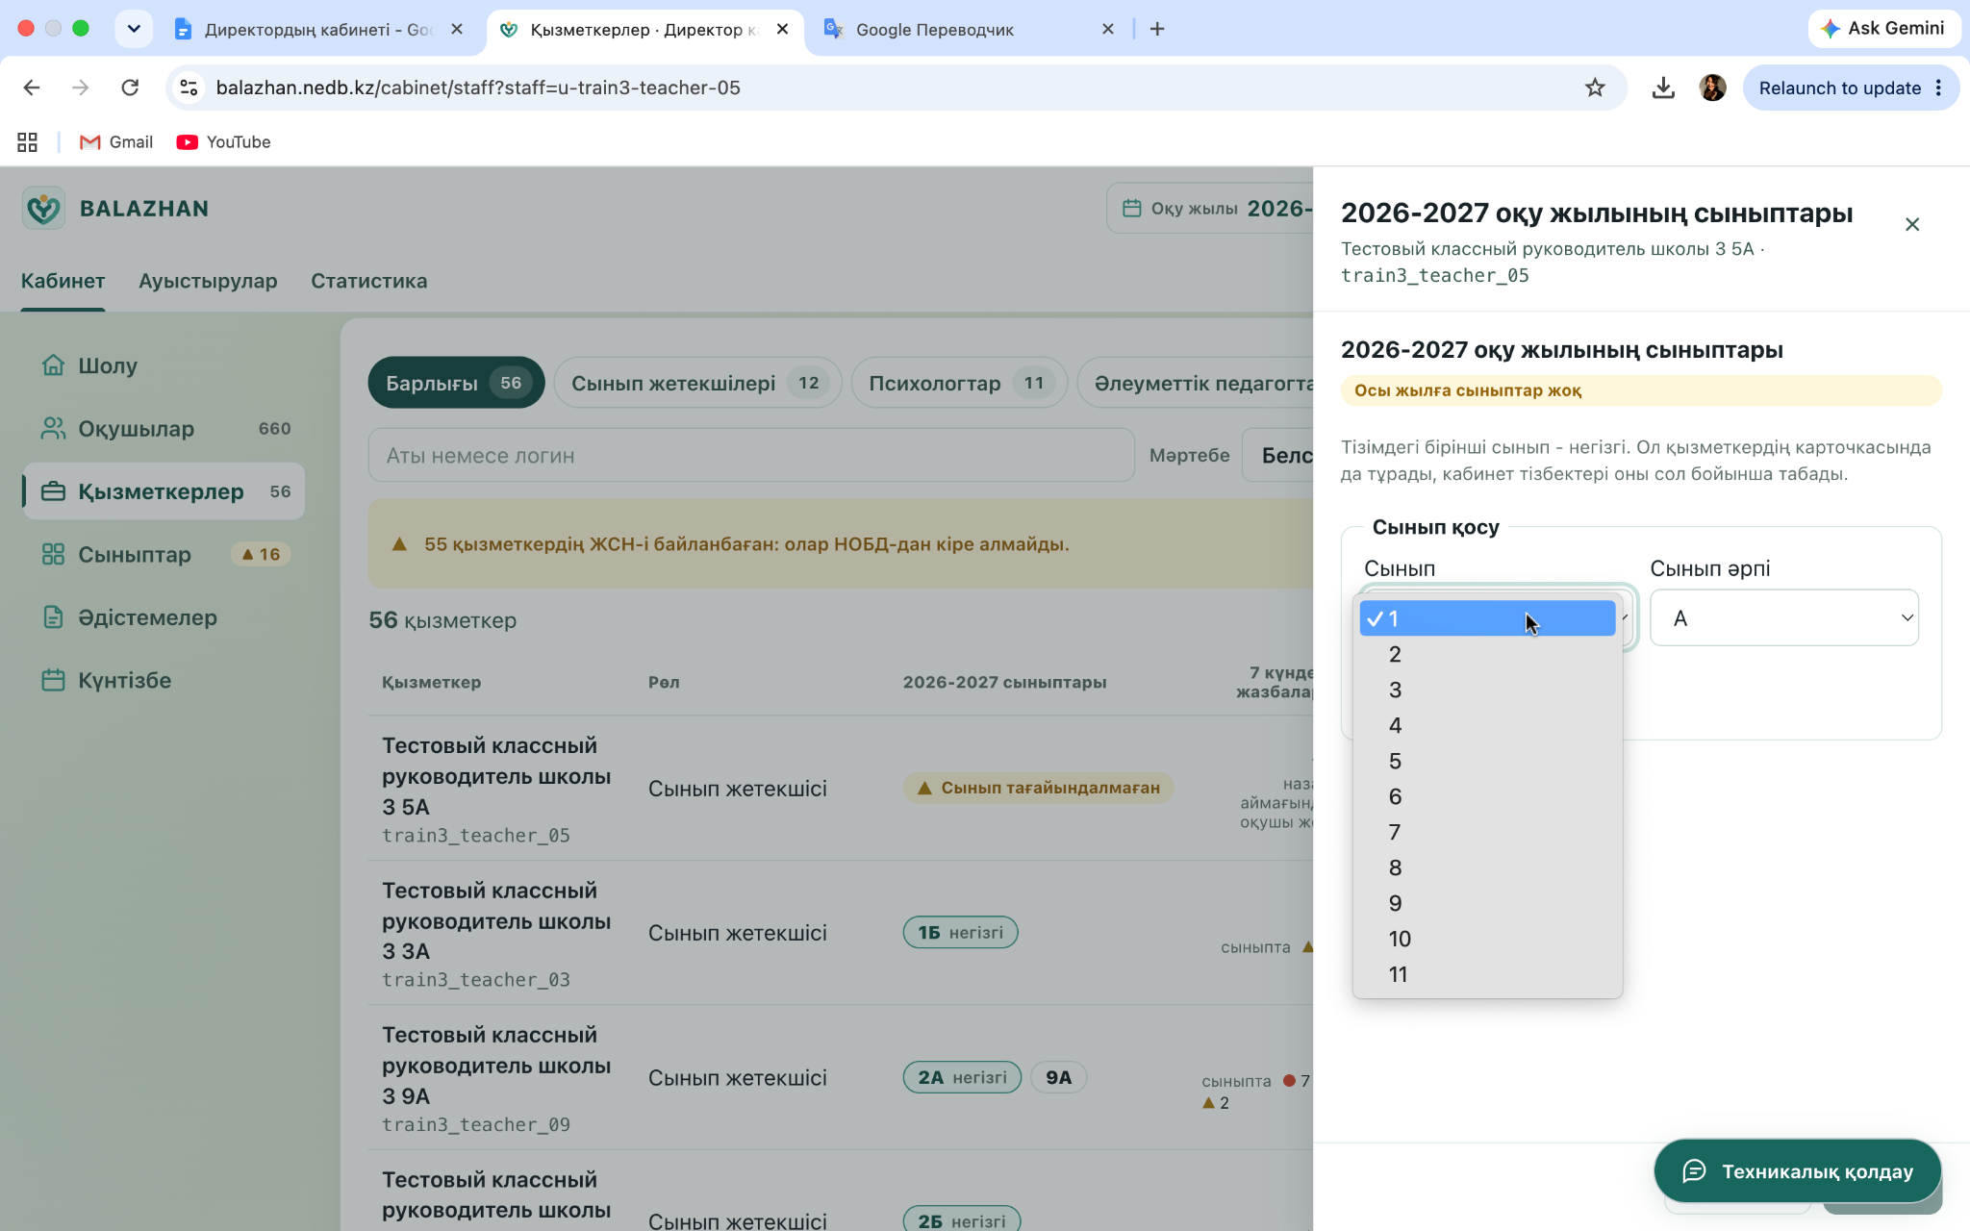

Содан кейін «Сынып қосу» түймесін басыңыз
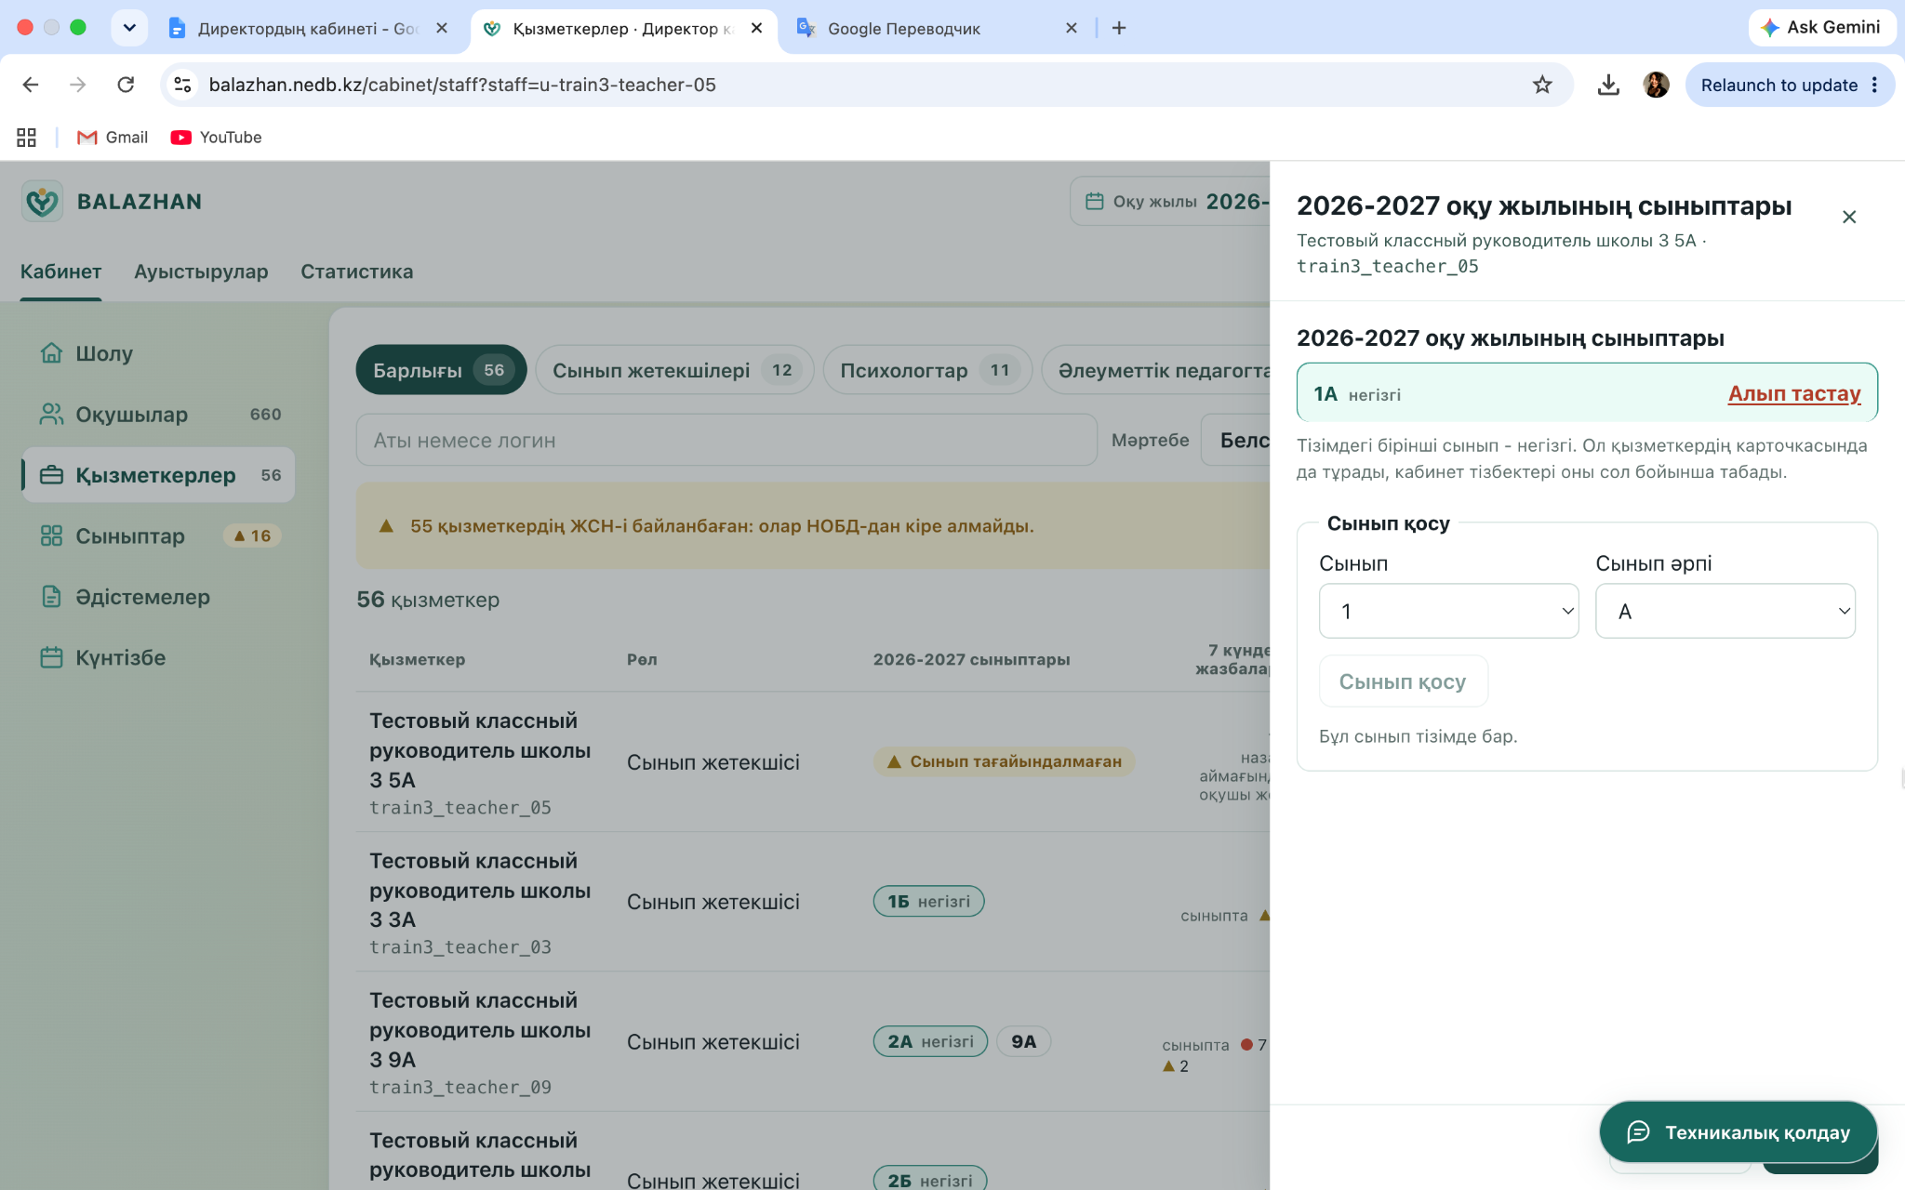

Сабақ тағайындалғаннан кейін «Сақтау» түймесін басыңыз

